
地理八年级上册知识点
第一章 从世界看中国
第一节 疆域
1、优越的地理位置：
（1）从半球位置看，中国位于东半球、北半球。
（2）从纬度位置看，大部分处于中纬度地区；大部分在北温带，南部部分地区位于热带，没有寒带。
（3）从海陆位置看，中国位于亚欧大陆的东部，太平洋的西岸，是一个海陆兼备的国家。
2、我国地理位置的优越性：
（1）纬度位置的优越性:
①大部分地区位于北温带，南部部分地区位于热带，无寒带。即南北跨纬度广，且纬度适中。
②纬度南北跨度大，使南北气候差异大,为发展多种农业经济提供了有利条件。
（2）海陆位置的优越性:
①濒临大洋，有利于发展海洋事业和对外经济联系。
②我国西部深入大陆内部，有利于发展陆上交通，加强与中亚、西亚、欧洲等的联系。
③面临大洋，背靠大陆，有利于形成季风气候，有利于海洋湿润气流深入我国内陆，在我国东部广大地区形成丰富的降水。
3、我国陆地领土面积：960多万平方千米仅次于俄罗斯、加拿大，居世界第三位，与欧洲面积差不多。
4、领土四至点
最北端：黑龙江省漠河县北端黑龙江主航道中心线上（53°N）
最南端：海南省曾母暗沙（4°N）
最东端：黑龙江省黑龙江与乌苏里江主航道中心线的汇合处（135°E）
最西端：新疆维吾尔族自治区的帕米尔高原上（73°E）
5、疆域辽阔的影响
①南北跨纬度广（约50°），南北气候差异大 ②东西跨经度广（约60°），东西时间差异大（时差约4小时，经度每15°，时差1小时）
6、领海范围：是从领海基线起算，向海上延伸12海里，大陆海岸线长1.8万多千米
7、临海从北向南依次是：渤海、黄海、东海、南海
8、岛屿与海峡：琼州海峡—雷州半岛和海南岛之间，台湾海峡—台湾岛（最大岛）和大陆之间
9、内海：琼州海峡（雷州半岛与海南岛之间）、渤海（山东半岛与辽东半岛之间）
10、陆上国界线2.2万多千米，与14个国家陆上相邻
记忆口诀：东朝鲜，北蒙古。东北、西北俄罗斯。西部哈吉塔阿巴。西南印度尼不丹。南部还有缅老越
11、隔海相望的国家有6个：日本、韩国、菲律宾、马来西亚、文莱、印度尼西亚
12、既陆上相邻，又隔海相望的国家：越南、朝鲜
13、三级行政区划：
省：23个省、5个自治区、4个直辖市、2个特别行政区，共34个省级行政区域
县：市（县级市）、自治县 乡：镇、民族乡
14、特别的省级行政区域
（1）自治区与民族：内蒙古自治区（内蒙古）——蒙古族， 宁夏回族自治区（宁）——回族，
新疆维吾尔自治区（新）——维吾尔族，西藏自治区（藏）——藏族，广西壮族自治区（桂）——壮族
（2）直辖市：北京市（京）、天津市（津）、上海市（沪）、重庆市（渝）
（3）特别行政区：香港、澳门
（4）北回归线自东向西穿过的省（4个）：台湾、广东、广西、云南 （台、粤、桂、云）
（5）邻国最多、面积最大，最西端的省：新疆 （6）跨经度最大的省：内蒙古自治区
（7）跨纬度最大、纬度最低、最南端的省：海南省（8）濒临两个海域（渤海、黄海）的省：辽宁、山东
（9）纬度最高、最北端、最东端的省：黑龙江 （10）全部位于热带的省：香港、澳门、海南
（11）与俄罗斯接壤的省：黑、吉、内蒙古、新 （12）与朝鲜接壤的省：吉、辽
（13）34个省级行政区域的名称、简称和行政中心
名称 | 简称 | 行政中心 | 名称 | 简称 | 行政中心
北京市 | 京 | 北京 | 山西省 | 晋 | 太原
天津市 | 津 | 天津 | 河北省 | 冀 | 石家庄
上海市 | 沪 | 上海 | 湖南省 | 湘 | 长沙
重庆市 | 渝 | 重庆 | 湖北省 | 鄂 | 武汉
内蒙古自治区 | 内蒙古 | 呼和浩特 | 海南省 | 琼 | 海口
新疆维吾尔自治区 | 新 | 乌鲁木齐 | 安徽省 | 皖 | 合肥
西藏自治区 | 藏 | 拉萨 | 福建省 | 闽 | 福州
宁夏回族自治区 | 宁 | 银川 | 江西省 | 赣 | 南昌
广西壮族自治区 | 桂 | 南宁 | 山东省 | 鲁 | 济南
香港特别行政区 | 港 | 香港 | 河南省 | 豫 | 郑州
澳门特别行政区 | 澳 | 澳门 | 广东省 | 粤 | 广州
四川省 | 川 / 蜀 | 成都 | 黑龙江省 | 黑 | 哈尔滨
贵州省 | 贵 / 黔 | 贵阳 | 吉林省 | 吉 | 长春
云南省 | 云 / 滇 | 昆明 | 辽宁省 | 辽 | 沈阳
陕西省 | 陕 / 秦 | 西安 | 江苏省 | 苏 | 南京
甘肃省 | 甘 / 陇 | 兰州 | 浙江省 | 浙 | 杭州
台湾省 | 台 | 台北 | 青海省 | 青 | 西宁


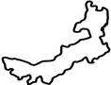





内蒙古自治区 新疆维吾尔自治区 陕西省 台湾省 西藏自治区 广东省 湖北省
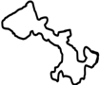
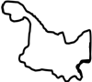
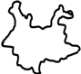


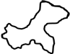

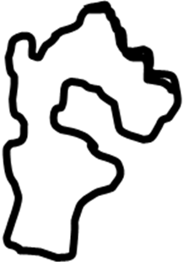

山东省 黑龙江省 甘肃省 云南省 重庆市 山西省 辽宁省 河北省


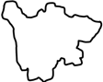
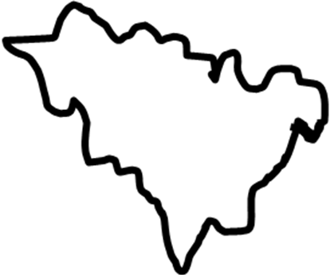
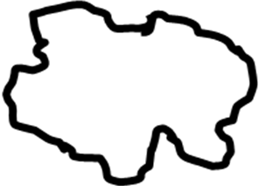
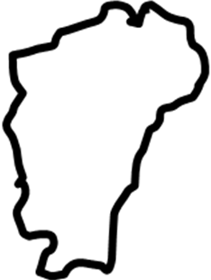

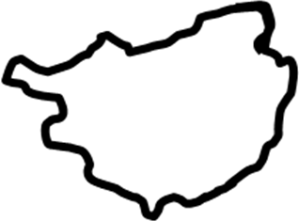

四川省 河南省 宁夏回族自治区 吉林省 青海省 江西省 湖南省 广西壮族自治区
第二节 人口
1、人口数量：根据2020年第七次全国人口普查，我国人口总数为14.12亿，约占世界人口的1/5，是世界上人口最多的国家。
2、人口增长特点：人口基数大，人口趋势在不断增长
3、人口众多的影响
利：劳动力丰富，消费市场大
弊：对食品、住房、教育、医疗、交通等的需求量巨大，给资源、环境和社会经济带来沉重的压力。
结论：人口增长应与资源、环境和社会经济相协调。
4、人口政策：基本国策——计划生育。目的：控制人口数量，提高人口素质
人口政策调整：为了缓解人口老龄化及劳动力短缺，2016年全面推行二胎政策
5、人口分布特点：人口东多西少，人口地理分界线——黑河—腾冲一线
6、人口稀疏的省区：新疆维吾尔自治区、西藏自治区、青海省、甘肃省、内蒙古自治区等
第三节 民族
1、民族构成：共56个民族，汉族占 92%，55个少数民族占8%.
2、人口最多的少数民族，人口超1600万的是：壮族
3、500万人以上的少数民族：满族、回族、苗族、维吾尔族、彝族、土家族、蒙古族、藏族
4、各民族重大节日或传统活动
（1）傣族：泼水节、孔雀舞、竹林 （2）苗族：苗年、跳芦笙 （3）高山族：丰收节
（4）藏族：雪顿节、展佛、平顶碉房 （5）蒙古族：那达慕节、摔跤 （6）汉族：元宵节
（7）朝鲜族：长鼓舞、荡秋千 （8）维吾尔族：古尔邦节、手鼓舞 （9）回族：开斋节
5、民族分布特点：大杂居，小聚居，交错居住
6、汉族人口遍布全国，少数民族主要分布在西南、西北和东北
7、民族政策：民族区域自治制度
8、少数民族种类最多的省：云南省
9、分布最广的少数民族：回族
第二章 中国的自然环境
第一节 地形和地势
1、地势特征：西高东低，呈阶梯状分布。（我国陆地地势可划分为三级阶梯）
2、三级阶梯概况：
地势阶梯 | 平均海拔 | 主要地形类型 | 主要地形区
第一级阶梯 | 4000米以上 | 高原 | 青藏高原、柴达木盆地
界线 | 昆仑山——祁连山——横断山脉（东西——西北、东南——南北走向山脉）
第二级阶梯 | 1000－2000米之间 | 高原和盆地 | 内蒙古高原、黄土高原、云贵高原、准噶尔盆地、  塔里木盆地、四川盆地
界线 | 大兴安岭——太行山——巫山——雪峰山（都是东北—西南走向山脉）
第三级阶梯 | 500米以下 | 平原和丘陵 | 东北平原、华北平原、长江中下游平原、东南丘陵、  山东丘陵、辽东丘陵
3、我国陆地海拔最高点：珠穆朗玛峰，喜马拉雅山脉主峰，世界第一高峰，位于我国西藏自治区和尼泊尔交界处。
我国陆地海拔最低点：吐鲁番盆地的艾丁湖洼地，海拔-154.31米，位于我国新疆天山山脉南麓。
4、地势特征对我国的影响
（1）对水能的影响：河流从高一阶梯流入低一级阶梯时，落差很大，水能资源极为丰富。
（2）对气候的影响：便于海上湿润气流深入内陆，形成降水，有利于农业生产。
（3）对河流流向和交通的影响：我国众多大河滚滚东流，便利东西水上交通。
5、地形特征：地形类型多种多样，山区面积广大。
6、主要地形类型所占比例：山地33％、高原26％、盆地19％、平原12％、丘陵10％
7、我国是一个多山的国家，山地面积约占全国总面积的1/3，平原仅占1/10多一点。
8、通常把山地、丘陵，连同比较崎岖的高原统称为山区。
9、我国山区面积广大，对经济的发展的有利条件和不利条件
（1）不利条件：山区地面崎岖，交通不便；耕地少，不利于发展种植业；易发生滑坡、泥石流等地质灾害。
（2）有利条件：山区有利于发展林业、牧业、旅游业、采矿业等。
10、主要地形区及特征
（1）A东北平原：黑土地，山环水绕、沃野千里，我国面积最大平原 B华北平原：黄淮海平原
C长江中下游平原：河湖密布，鱼米之乡
（2）D云贵高原：地表崎岖，多喀斯特地貌（石灰岩分布广），纬度最低
E黄土高原：千沟万壑、支离破碎，世界上最大的黄土堆积区，水土流失严重
F内蒙古高原：地势平坦，草原广布，纬度最高
G青藏高原：世界上海拔最高，我国面积最大，雪山连绵、冰川广布（地表景观），远看是山，近看是川（地形特征）
（3）H准噶尔盆地：纬度最高，第二大盆地
I塔里木盆地：我国最大内陆盆地，我国最长内流河--塔里木河，内部有我国最大沙漠--塔克拉玛干沙漠
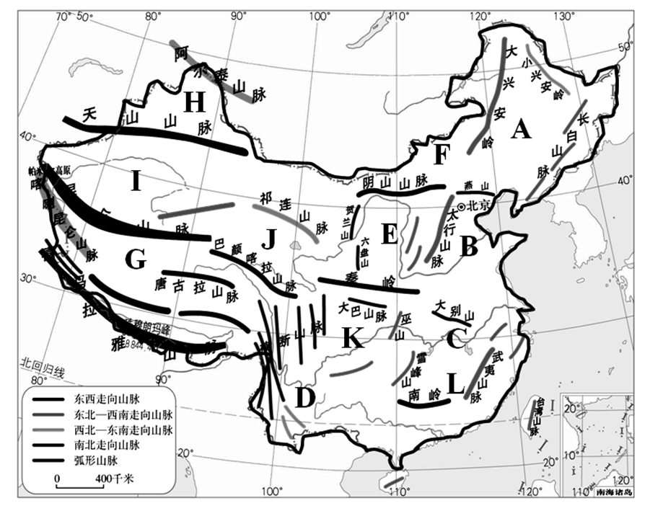
J柴达木盆地：我国地势最高内陆盆地，“聚宝盆”
K四川盆地：紫色盆地，最湿润、纬度最低
（4）L东南丘陵
11、山脉两侧的地形区
山脉 | 两侧的地形区
山脉 | 西侧 | 东侧
横断山脉 | 青藏高原 | 四川盆地、云贵高原
巫山 | 四川盆地 | 长江中下游平原
太行山脉 | 黄土高原 | 华北平原
大兴安岭 | 内蒙古高原 | 东北平原
 | 北侧 | 南侧
天山山脉 | 准噶尔盆地 | 塔里木盆地
昆仑山脉 | 塔里木盆地 | 青藏高原
秦岭 | 黄土高原 | 四川盆地

12、主要的山脉：山脉是构成地形的骨架。
（1）东西走向：天山～阴山，昆仑山～秦岭，南岭
（2）东北—西南 走向山脉：
大兴安岭～太行山～巫山～雪峰山
长白山～武夷山，台湾山脉
（3）西北－东南走向山脉：阿尔泰山脉，祁连山脉
（4）南北走向山脉： 贺兰山，横断山脉
（5）弧形山脉： 喜马拉雅山脉
13、山脉两侧省区
新疆维吾尔自治区 重庆 甘肃 湖南 江西 山西
西藏自治区 湖北 青海 广东 福建 河北
昆仑山 巫山 祁连山 南岭 武夷山 太行山

第二节 气候
一、气温
1、我国冬夏气温的分布规律：冬季南北温差大，夏季普遍高温（除青藏高原等少数地区外）
影响因素：冬季南北温差大——纬度因素，夏季青藏高原地区等地，气温相对较低——地形因素（海拔高）
2、1月0°C等温线大致沿 秦岭—淮河 一线分布。（黑龙江省漠河到海南省海口1月平均气温相差约50°C）
3、我国夏季最热的地方是：新疆的吐鲁番 我国冬季最冷的地方是：黑龙江省漠河县的北极村
4、我国夏季最冷的地方：如 青藏高原
5、根据气温的南北差异，并结合农业的生产实际，从南到北划分为5个温度带。
温度带 | 热带 | 亚热带 | 暖温带 | 中温带 | 寒温带 | 青藏高原区
水果 | 椰子、香蕉 | 柑橘 | 苹果、梨
地形区 |  | 长江中下游平原、云贵高原、四川盆地、东南丘陵 | 山东丘陵、辽东丘陵、黄土高原、华北平原、塔里木盆地 | 东北平原、内蒙古高原、准噶尔盆地 |  | 青藏高原
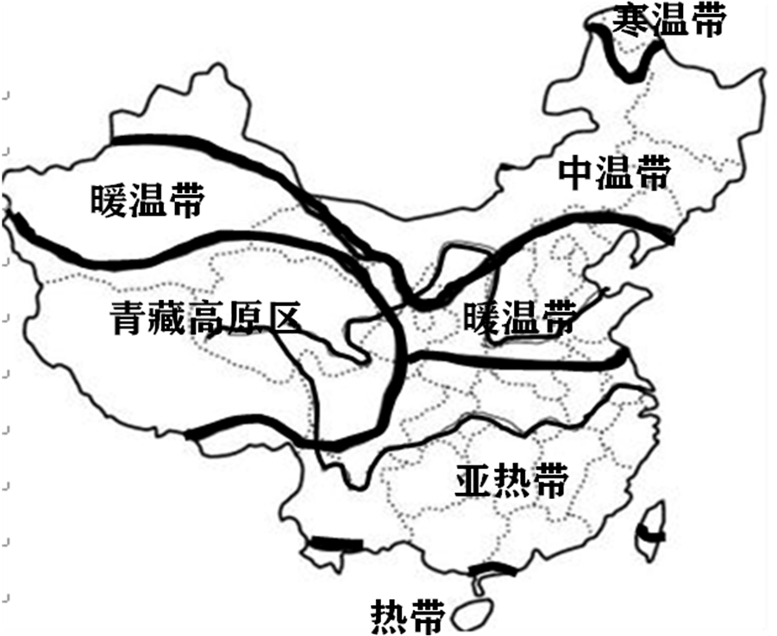
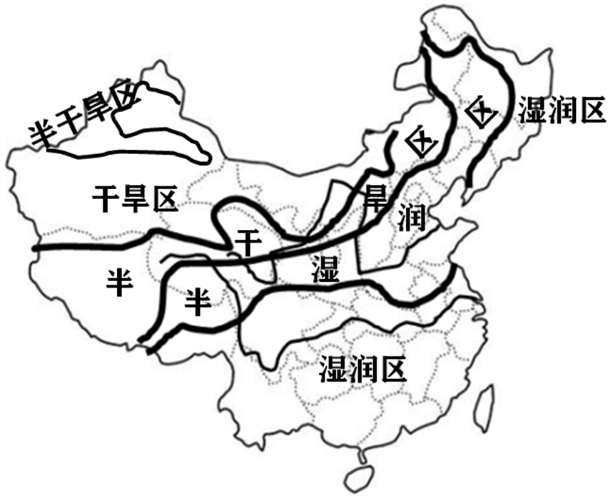

二、降水
1、我国降水的时空分布规律：
（1）我国降水的时间分配规律：各地降水量季节分配很不均匀，大部分地区集中于4—10月（夏秋）
不同的地方，雨季长短不同。南方雨季长，北方雨季短。
（2）我国降水的空间（地区）分布规律：由东南沿海向西北内陆逐渐减少。
2、800毫米等降水量线大致经过秦岭—淮河 一线。
3、400毫米等降水量线大致经过：大兴安岭，也是季风区和非季风区的分界线。
4、我国年降水量多的地方是：台湾的火烧寮 我国年降水量最少的地方是：吐鲁番盆地的托克逊。
5、根据气候的干湿状况（降水量和蒸发量的对比关系），可以将我国划分四类干湿地区。
干湿地区 | 降水量（毫米） | 植被类型 | 耕地类型 | 农业类型 | 农作物 | 民居 | 分布地区举例
湿润区 | 大于800mm | 森林 | 水田 | 种植业 | 水稻 | 斜顶 | 南方地区
半湿润区 | 400—800mm | 森林草原 | 旱地 | 种植业 | 小麦、玉米 | 斜顶 | 华北平原
半干旱区 | 200—400mm | 草原 |  | 畜牧业 |  | 平顶 | 内蒙古高原东部
干旱区 | 小于200mm | 荒漠 |  | 畜牧业 |  | 平顶 | 西北地区大部
三、气候
1、我国的气候特征及优越性：
（1）季风气候显著：使许多农作物在我国的种植区比同纬度其他国家纬度偏高。（雨热同期）
（2）气候复杂多样：使我国的农作物和动植物资源极其丰富。
2、气候垂直变化：横断山区垂直高差悬殊，有“一山有四季，十里不同天”的特点
3、我国气候类型分布
（1）我国东部地区是世界上典型的季风气候区，
由北向南分布着温带季风气候、亚热带季风气候、热带季风气候
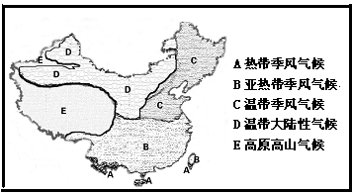
（2）我国西北部分布着温带大陆性气候
（3）青藏高原地区分布着高原山地气候
4、我国主要气候类型特点
A 热带季风气候：终年高温，降水分为旱、雨两季
B 亚热带季风气候：冬季温和少雨，夏季高温多雨
C 温带季风气候：冬季寒冷干燥，夏季高温多雨
（漠河的温带季风气候具有冬季漫长，寒冷干燥；夏季短促，温暖湿润的特点）
D 温带大陆性气候：冬冷夏热，气温年较差大，全年降水较少
E 高原山地气候：冬寒夏凉，降水少
5、影响我国气候的主要因素
（1）纬度位置：主要影响气温
（2）海陆位置：季风
夏季风与冬季风：
季风 | 源地 | 风向 | 性质
夏季风 | 太平洋（东南季风） 、印度洋（西南季风） | 偏南风 | 温暖湿润
冬季风 | 亚欧大陆内部（西伯利亚和蒙古高原） 东北季风、西北季风  加剧北方冬季寒冷，使南北温差加大 | 偏北风 | 寒冷干燥

（3）地形因素：①阻挡气流，造成山地两侧气候差异明显。②高大山地，气候垂直变化。
③青藏高原海拔高，面积广，形成广大的高原山地气候。④迎风坡降水多，背风坡降水少。
6、我国长江以南地区称为“回归沙漠带上的绿洲”，而同纬度的阿拉伯半岛却沙漠广布，原因是长江以南地区受季风影响，降水充沛。季风使得我国冬季比同纬度地区更冷，夏季比同纬度地区气温更高。
第三节 河流
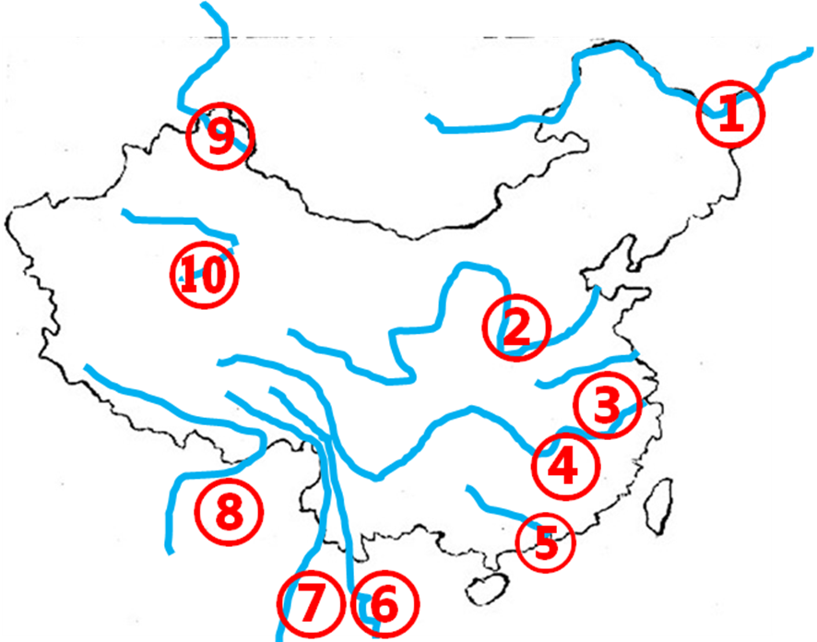
1、河流的作用：提供丰富的淡水资源 ，塑造富饶的冲积平原 ，为众多的动植物提供栖息地 ，利于灌溉养殖、航运、发电和旅游等。
2、最终流入海洋的河流，称为外流河。
3、最终未能流入海洋的河流，称为内流河。
内流河未能入海的原因： （1）最终流入内陆湖泊
（2）沿途蒸发、渗透，最终消失在荒漠中
4、我国以外流河为主
（1）注入太平洋的河流 ①黑龙江 ②黄河 ③淮河 ④长江 ⑤珠江 ⑥澜沧江
（2）注入印度洋的河流 ：⑦怒江 ⑧雅鲁藏布江
（3）注入北冰洋的河流 ：⑨额尔齐斯河
（4）⑩塔里木河：我国最长内流河
5、我国大多数河流流入太平洋、印度洋和北冰洋，没有河流流入大西洋。内流河主要位于我国西北内陆地区。
6、汇集河水的流域称为河流的流域。外流河的流域称为外流区。内流河的流域称为内流区。
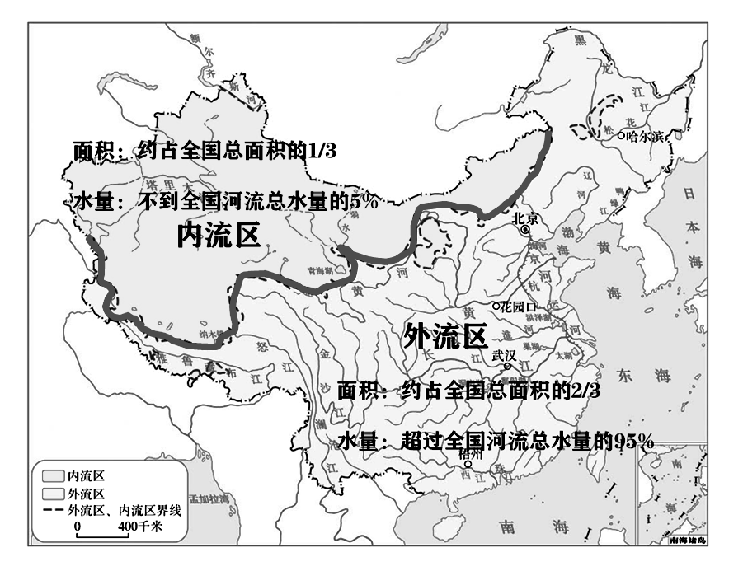
7、我国内流河和外流河的分布特征：
（1）我国外流河主要分布在东南部的湿润和半湿润区，
河水补给主要靠大气降水
（2）内流河主要分布在西北部的干旱、半干旱区，
河水补给主要靠高山冰雪融水
8、我国外流河与内流河的分布与地形、气候的关系：
受地形地势、气候的影响，河流在我国地域上的分布很不均匀。
①我国地势西高东低，大多数河流自西向东流。
②我国东南部地区气候比较湿润，河流较多； 西北部地区气候较干旱，河流相对稀少。
9、河流在水量、水位、流量、汛期与枯水期、结冰期、含沙量、流速等方面的特征，统称为河流的水文特征。
主要由气候特点决定 主要由植被状况和地形地势特点决定
10、外流河主要水文特征
地区 | 主要河流 | 流量 | 汛期（夏汛） | 含沙量 | 结冰期
秦岭淮河以南地区  （南方） | 长江  珠江 | 流量大  （流经湿润区） | 汛期长  （雨季长） | 含沙量小  （流域内植被覆盖率高） | 无结冰期  （流经亚热带，  1月0°C等温线以南）
秦岭淮河以北地区  （北方） | 黄河 | 流量较小  （流经半湿润区、半干旱区） | 汛期短  （雨季短） | 含沙量大  （植被少、 水土流失严重） | 结冰期较短  （主要流经暖温带，冬季较短）
东北地区 | 黑龙江  松花江 | 流量较大  （流经湿润区  和半湿润区） | 汛期较长  （有春汛和  夏汛） | 含沙量小  （森林茂密，且水土流失少） | 结冰期长  （纬度高，气温低  冬季长）
注：夏汛—夏季降水集中，河流水位高，流量大，形成汛期。外流河汛期都在夏季。
春汛—春季气温回升，冰雪消融，有短暂的汛期。
11、内流河特征 主要分布：西北内陆地区 补给水源：高山冰雪融水
特征：水量较小，汛期集中在夏季，多为季节性河流，流程不长。
12、主要河流特征
（1）黑龙江：我国结冰期最长河流 （2）黄河：世界上含沙量最大的河流，我国第二长河
（3）长江：我国水量最大、水能资源最丰富的、航运价值最大的河流，我国第一大河
（4）珠江：我国汛期最长的河流 （5）塔里木河：我国最大的内流河
（6）额尔齐斯河：我国唯一一条流入北冰洋的河流
二、长江的开发与治理
1、发源地：青藏高原上的唐古拉山脉，发源地位于青海省
2、注入海洋：东海，从上海市注入海洋
3、我国第一大河：长度6300千米，我国长度最长，流域面积最广，水量最大河流。
4、流经的省区11个：青、藏、川、云、渝、鄂、湘、赣、皖、苏、沪
5、流经的地形区：E青藏高原 、A横断山脉 、B云贵高原 、C四川盆地 、D长江中下游平原
6、流经的温度带：青藏高原区 、亚热带（大部分地区） 从而导致水文特征：大部分流域无结冰期
7、流经的干湿区：半干旱区 、半湿润区 、湿润区（大部分地区）从而导致水文特征：干流水量大、汛期长
8、主要支流：干流以北——①雅砻江、②岷江（a宜宾）、③嘉陵江（b重庆）、④汉江（d武汉）
干流以南——⑤乌江、⑥湘江、⑦赣江
9、主要湖泊：⑧洞庭湖（湘江）、⑨鄱阳湖（赣江）
10、水利枢纽：f三峡、g葛洲坝
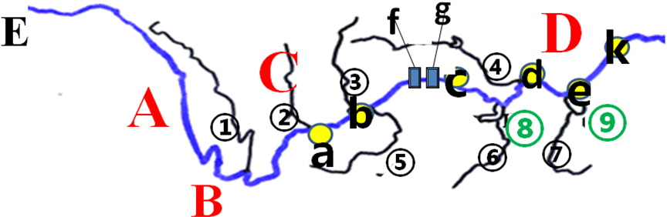
11、主要港口城市：a宜宾、b重庆、c宜昌、d武汉、e湖口、k南京、上海（入海口）

12、划分长江上、中、下游的分段城市：宜昌、湖口
13、长江各河段特点
河段范围 |  | 流经地形区 | 特点
上游 | 源头至湖北宜昌 | 青藏高原、横断山脉、云贵高原、四川盆地 | 流经阶梯交界处，多峡谷，落差大； 汇入支流多，水量大增，水能资源丰富。 四川宜宾到湖北宜昌的川江，滩多流急
中游 | 宜昌至江西湖口 | 长江中下游平原 | 地势低平，河道弯曲，水面变宽，流速缓慢。其中湖北枝城至湖南城陵矶的荆江河段有“九曲回肠”之称。
下游 | 湖口至入海口 | 长江中下游平原 | 地势更低平，江面更宽阔
14、长江的开发与治理
 | 河段 | 开发 | 治理
水能资源 | 主要集中在上游河段 | “水能宝库”  开发：  修建三峡等水利工程 | 上游：四川宜宾到湖北宜昌的川江，滩多流急。  治理：修建三峡工程从根本上上改善了川江航道，万吨级船队可从长江入海口直达重庆。
航运价值 | 上、中、下游  宜宾以下，四季通航 | “黄金水道”  1.长江是我国东西交通的大动脉。  2.干流航线和多条铁路及京杭运河相交，既沟通内地和沿海，又联系南北广大地区。  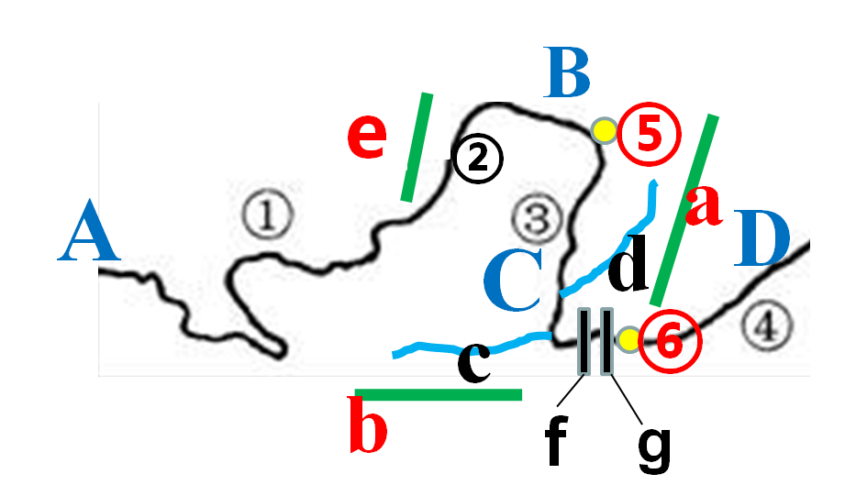  3.长江干支流形成纵横广阔的水运网，通航里程占全国内河航道总里程的2/3 | 中游：湖北枝城至湖南城陵矶的荆江河段有“九曲回肠”之称，河道蜿蜒蛇形，多沙滩浅洲，水流不畅，容易积水引发洪水。  人为原因：围湖造田  治理：荆江大堤，裁弯取直  退田还湖
三、黄河的治理与开发
1、发源地：青藏高原上的巴颜喀拉山脉，发源地位于青海省
2、注入海洋：渤海，从山东省注入海洋
3、长度5464千米，我国第二长河
4、流经的省区9个：青、川、甘、宁、内蒙古、晋、陕、豫、鲁
5、流经的地形区：A青藏高原 、B内蒙古高原 、C黄土高原 、D华北平原
6、流经的温度带：青藏高原区 、中温带 、暖温带（水文特征：有结冰期、凌汛）
7、流经的干湿区：干旱区 、半干旱区 、半湿润区（水文特征：水量较小、汛期短）
8、主要支流（均位于中游）：c渭河、d汾河 山脉：a太行山 b秦岭 e贺兰山
9、水文特征：水量较小、径流量小，有结冰期、凌汛（初春或初冬，低纬向高纬流的河段） ，含沙量大，汛期短
10、水利枢纽 ：f三门峡、g小浪底
11、划分黄河上、中、下游分段城市：⑤河口、⑥桃花峪
12、图中有凌汛的河段是②④（②宁夏、内蒙古河段，④山东河段）
13、黄河的贡献：（1）塑造平原：在上游干旱的宁夏和内蒙古境内塑造了宁夏平原和河套平原，到了下游，黄河是华北平原的主要塑造者之一。
（2）提供灌溉之利：引黄灌溉等，提供沿岸（宁夏平原、河套平原）人们的工农业生产和生活用水。
（3）水能资源丰富：黄河上中游流经地势阶梯交界处，多在高山、高原的峡谷中穿行，落差大，水能资源丰富。新中国成立以来，国家对黄河的水能资源实行梯级开发，以陆续建成多座大型水电站，促进流域的经济发展。
14、黄河各河段划分及特点
河段范围 | 流经地形区 | 特点
上游 | 青藏高原  内蒙古高原 |  | 上游和中游，流经高山、高原的峡谷，落差大，水能资源丰富。
中游 | 黄土高原 | 因流经水土流失严重的黄土高原，河流多泥沙 | 上游和中游，流经高山、高原的峡谷，落差大，水能资源丰富。 | 中游和下游含沙量大
下游 | 华北平原 | 下游流经平原，河道变宽，水流速度减慢，泥沙淤积，河床抬高，形成“地上河” |  | 中游和下游含沙量大
15、黄河的忧患与治理
 | 上游 | 中游 | 下游
忧患 | ①草地退化，土地荒漠化严重  ②凌汛 | 水土流失严重 | ①“地上河”  ②凌汛
原因 | ①气候干旱，人们过度放牧、滥垦草地等。  ②凌汛：发生在初春或初冬，低纬向高纬流河段。如宁夏、内蒙古和山东境内部分河段。 | 流经黄土高原，支流较多，黄土高原土层疏松，植被破坏严重，7、8月遇暴雨，大量泥沙与雨水一起汇入黄河，使黄河成为世界上含沙量最大的河流。 | ①下游流经平原，河道变宽，水流速度减慢，泥沙淤积，河床抬高，形成“地上河”。  ②同上游
治理  措施 | ①加强生态环境建设  ②及时炸开冰坝，疏通河道 | 在中游黄土高原地区开展水土保持综合治理，修建大型水利枢纽 | ①下游加固大堤  ②及时炸开冰坝，疏通河道
第四节 自然灾害
1、自然环境经常发生异常变化，其中有些会造成资源破坏、财产损失、人员伤亡等危害，这样的异常变化叫做自
然灾害。判断是否是自然灾害，看：（1）是否是自然环境的异常变化 （2）对人类是否造成损失
2、自然灾害的种类：
（1）气象灾害：干旱、洪涝、台风、寒潮等灾害。 （2）地质灾害：地震、滑坡、泥石流等灾害
3、地质灾害分布及成因 （山区发生地质灾害的频率较高）
名称 | 主要分布地区 | 原因
地震 | 西南地区 | 位于地中海—喜马拉雅火山地震带上，亚欧板块、印度洋板块和太平洋板块碰撞挤压地带。
滑坡 | 中西部山区，尤其是西南地区 | 此地多山，坡陡，相对高差大；  降水多暴雨
泥石流 | 中西部山区，尤其是西南地区 | 此地多山，坡陡，相对高差大；  降水多暴雨
4、气象灾害及其分布
名称 | 发生时间 | 主要分布地区 | 成因
台风 | 5-10月 | 东南沿海 | 濒临西北太平洋
寒潮 | 冬半年 | 北方地区 | 纬度高，气温低，距离冬季风源地近
洪涝 | 夏秋季 | 南方地区—·长江中下游地区 | 受夏季风影响大，雨带进退快慢的影响
干旱 | 一年四季 | 华北地区-春旱 | 季节降水和年际降水的时空分布不均衡
5、我国自然灾害频发
（1）我国自然灾害种类多，分布广
（2）我国是世界上自然灾害发生最为频繁的国家之一
①同一时间，往往有很多地区发生自然灾害。
②同一地区，不仅会出现多种自然灾害，而且不同的自然灾害有时会连续发生。
③同一灾害如干旱、洪涝等，在大多数地区经常发生。
（3）我国也是世界上遭受自然灾害最为严重的国家之一
6、防灾
（1）我国运用遥感卫星等技术，能够比较精确地预报台风、寒潮的灾害。
（2）为防御自然灾害，我国修建了大量的防灾工程。如三北防护林
7、救灾
（1）我国建设一大批救灾物资储备中心，以保证自然灾害发生时，能够及时供应救灾物资。
（2）当自然灾害发生时，我国政府能及时调动救灾人员，从而能有效减轻灾害损失。
8、避灾：
（1）发生泥石流应向垂直于泥石流流动方向的山坡上跑；
（2）地震发生时，应及时有序撤离到安全空旷地带，不能及时撤离可暂时躲在小开间的墙角。
第三章 中国的自然资源
第一节 自然资源的基本特征
1、自然资源定义：人类直接从自然界获得，用于生产和生活的物质和能量。（源于自然界、有用性）如土地、矿产、森林、水能、太阳能等。
2、判定是否是自然资源的方法：
（1）是否天然存在，即直接从自然界中获得，不是人类劳动产品。
（2）对人类活动有价值，即为人类带来福利，为人类所用。
3、自然资源分类
（1）可再生资源：可以在较短时间内更新、再生、或者可以循环使用称为可再生资源。
举例：水资源、土地资源、生物资源等。
利用方式：合理利用，注意保护和培育，便能够实现可持续利用。如果人类利用不当，就会造成可再生资源变成不可再生的。
（2）非可再生资源：再生过程非常缓慢，相对人类历史而言，几乎不可再生，用一点就少一点的是非可再生资源
举例：矿产资源，如煤、石油、铁矿等。
利用方式：珍惜和节约使用
4、我国自然资源的基本特征：总量丰富，人均不足
5、保障自然资源供给的主要途径：
（1）培养节约能源的意识。
（2）开发新材料、新能源。
（3）改进技术，提高资源利用率，加强资源的回收和循环利用、增殖使用。
（4）扩大铁矿石、石油等重要资源的进口渠道。
6、石油被称为“工业的血液”、“黑色的金子”，是当今世界不可或缺的能源矿产和化工原料。
第二节 土地资源
1.土地资源的利用类型
（1）农业用地：耕地、草地、林地
（2）建设用地：城乡建设用地、交通用地、工矿用地
（3）通常情况下难以利用的土地：永久积雪和冰川、戈壁
2、我国土地资源特征：类型齐全，耕地比重小，后备耕地不足。
3、我国土地资源的利用
我国耕地资源的优势 | 我国土地资源的不足
我国幅员辽阔，土地资源总量丰富。 | 人均不足
我国土地类型齐全，有利于因地制宜地发展农、林、牧、渔、工矿业生产和城乡建设。 | 我国耕地少，通常情况下难以利用的土地较多，后备耕地不足。
4、土地资源的分布
利用类型 | 主要分布地区 |  | 干湿地区
耕地 | 旱地 | 秦岭—淮河以北的北方地区—平原 | 东部的湿润区、  半湿润区
耕地 | 水田 | 秦岭—淮河以南的南方地区—平原、丘陵 | 东部的湿润区、  半湿润区
草地 | 西部地区—高原 |  | 西部干旱、半干旱区
林地 | 主要分布在山区：东北最大天然林区、西南天然林区、东南人工林区 |  | 湿润区

5、土地资源的区域差异
地区 |  | 土地资源区域差异 |  | 自然原因
东部湿润区和半湿润区 | 北方地区 | 以旱地为主的耕地类型 | 集中了全国90%以上的耕地和林地，是我国农、林、渔的主要分布区，土地利用程度很高。 | 平原广阔，耕地多，但热量和降水较少 | 雨热同期，  土壤肥沃
东部湿润区和半湿润区 | 南方地区 | 以水田为主的耕地类型 | 集中了全国90%以上的耕地和林地，是我国农、林、渔的主要分布区，土地利用程度很高。 | 多丘陵、山地，水热条件优越 | 雨热同期，  土壤肥沃
西北内陆 |  | 以草地和难以利用的土地为主 |  | 光照充足，热量较为丰富，但由于远离海洋，气候干旱少雨，水源不足。
青藏高原 |  |  |  | 光照充足，但由于海拔高，热量不足
6、土地利用中出现的问题
（1）耕地面积减少。城市用地快速扩张，占用了大量耕地。——体现人口耕地供需矛盾
（2）土地质量下降问题：①过度放牧，草场退化严重。 ②乱砍滥伐，加剧水土流失。 ③不当排放造成土地污染
7、土地资源的保护措施
（1）土地资源保护的基本国策：十分珍惜、合理利用土地和切实保护耕地
（2）具体措施：①制定法律、法规，加强土地资源的管理和保护。 ②在农耕地区，加强农田基本建设和基本农田保护。 ③在牧区，建设人工草场，保护天然草场。④在易遭受风沙侵袭、水土流失严重地区，营造防护林，治理沙化、盐碱化。
第三节 水资源
1、水资源概念 ：通常把地球上的淡水资源称为水资源。 河流水和淡水湖泊水是我国主要的淡水资源。
2、我国水资源的时空分布特点及其原因
水资源时空分布特点 |  | 原因
空间分布不均 | 南丰北缺（以长江北界为界）  东多西少 | 水资源主要来自大气降水，南方地区降水多；  北方地区降水少，除此自然原因以外，北方地区平原广阔，耕地面积大，人口密集，人均水资源量少，更加剧了缺水状况，特别是华北和西北地区，缺水最为严重。
时间分布不均 | 夏秋多，冬春少 | 受季风影响： 河流丰水期，水资源丰富；河流枯水期，水资源相对不足。
时间分布不均 | 年际变化大 | 降水年际变化大，河流流量年际变化大， 水资源年际变化也大
3、我国最干旱的地区并不是缺水最严重的地区：西北地区受海陆因素的影响，降水少，沙漠广布，是我国最干旱的地区。但西北地区耕地少，人口少，工农业不发达，对水资源的需求量少，其缺水问题不是最突出的。而华北地区人多、地多、水少，工农业发达，用水量大，是我国缺水最严重的地区。
4、我国水资源时空分布不均的影响
（1）南北方农业土地利用方式差异明显，南方以水田为主，北方以旱地为主。
（2）我国降水和径流的季节、年际变化大，是造成水旱灾害频繁、农业生产不稳定的主要原因。
（3）在西北干旱地区，水资源的不足更是制约社会经济发展的瓶颈。
5、解决水资源分配不均的措施
（1）解决水资源季节变化大的措施——兴建水库
水库可以在河流洪水期蓄水、枯水期放水，从而调节河流水量的时间变化。
如：黄河的小浪底水利枢纽，长江的三峡水利枢纽就起到了防洪以及水资源调配发挥了重要作用。
（2）解决水资源地区分布不均的措施——跨流域调水工程
把水资源较为丰富流域的水调至水资源短缺的地区，以弥补缺水地区的用水问题。
如：南水北调工程、引黄入晋、引栾入津
6、南水北调工程：把长江流域丰富的水资源调到华北和西北地区。
（1）东线工程：从长江下游扬州江都抽引长江水，主要利用京杭运河输送，北达山东与天津。
华北地区
（2）中线工程：目前从丹江口水库引水，沿线开挖渠道，自流北上，北达北京。
西北地区—（3）西线工程：把长江上游的水引入黄河，补偿西北地区的水资源。
7、我国水资源面临的问题：（1）人均不足 （2）水污染严重 （3）水资源利用率低，浪费惊人。
8、保护水资源的具体措施
农业：改变灌溉方式，废弃大水漫灌、自流灌溉，推广喷灌、滴管技术；改变作物品种，种植耐旱、耗水量少的作物；减少农药、化肥的使用。
工业：工业用水重复使用、循环使用；降低生产耗水，提高利用效率；污水处理，达标排放

家庭：生活用水一水多用；推广节水器具；少使用洗涤剂和清洁剂
9、节约用水、保护水资源是解决我国缺水问题的重要途径之一。
10、右图是节水标志（绿色的标志，不是黑色）：3月22日世界水日。
第四章 中国的经济发展
第一节 交通运输
1、人们把交通运输形象的比喻为“经济发展的先行官”。
2、五种现代交通运输方式：公路运输、铁路运输、水路运输、航空运输、管道运输。
3、四种交通运输方式的比较：
运输方式 | 运输工具 | 运速 | 运价 | 运量 | 适合的运输
航空运输 | 飞机 | 最快 | 最高 | 最少 | 贵重、急需、量少等货物运输（受天气影响大）
公路运输 | 汽车 | 较慢 | 较高 | 较少 | 短途运输，鲜活、易变质货物，灵活方便，门对门服务
铁路运输 | 火车 | 较快 | 较低 | 较大 | 远程量大货物运输（起止点均不是港口城市，即无水路）
水路运输 | 船 | 最慢 | 最低 | 最大 | 远程大宗笨重货物运输（起止点均是港口城市，即有水路）
4、管道运输主要运输液体和气体，如石油、天然气等。
5、大宗笨重货物在选择时，有水路则选水路运输，无水路则选铁路运输。
6、我国最重要的交通运输方式：铁路运输。
7、我国东部铁路网密集，西部铁路网稀疏。
（1）东部铁路网密集原因：①地形区以平原、丘陵为主，利于经济建设，农业发展等 ②人口稠密 ③经济水平高
（2）西部铁路网稀疏原因：①西部多山地、高原，地形崎岖。 ②人口稀疏 ③经济欠发达
8、主要铁路线的分布
方向 | 铁路干线名称 | 起止点及途经城市
南北干线 | 京沪线 | 北京—天津—济南—徐州—南京—上海
南北干线 | 京九线 | 北京—南昌—深圳—九龙（香港）
南北干线 | 京哈线 | 北京—天津—秦皇岛—沈阳—长春—哈尔滨
南北干线 | 京广线 | 北京—石家庄—郑州—武汉—长沙—株洲—广州
南北干线 | 太焦—焦柳线 | 太原—焦作—宜昌—柳州
南北干线 | 宝成—成昆线 | 宝鸡—成都—昆明
东西干线 | 京包—包兰线 | 北京—包头—兰州
东西干线 | 陇海—兰新线（第二亚欧大陆桥东段） | 连云港—徐州—郑州—西安—宝鸡—兰州  兰州—吐鲁番—乌鲁木齐—阿拉山口
东西干线 | 沪杭—浙赣—湘黔—贵昆线 | 上海—杭州—株洲—贵阳—昆明
东西干线 | 滨洲-滨绥线 | 满洲里—哈尔滨—绥芬河
9、青藏铁路：世界上海拔最高的铁路，起止点：西宁—拉萨。
10、主要铁路枢纽
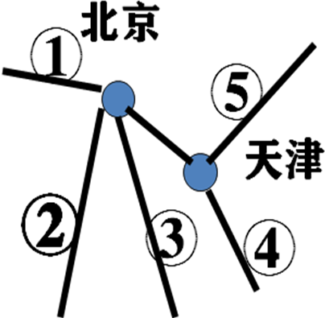
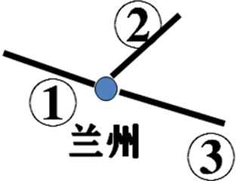
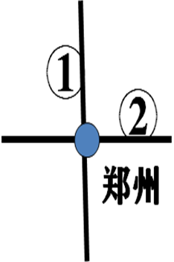
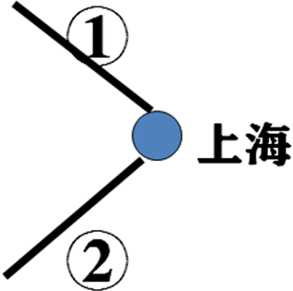

①京包线 ②京九线 ①兰新线 ①京广线 ①京沪线
③京广线 ④京沪线 ②京包线 ②陇海线 ②沪杭线
⑤京哈线 ③陇海线
第二节 农业
1、农业及其地位：
（1）农业：通过培育植物和饲养动物等方式来获得产品的物质生产部门就是农业；农业按照生产对象的不同，可以分为种植业、林业、畜牧业、水产业等部门。
（2）地位：农业是国民经济的基础。
2、主要部门
种植业：在耕地上种植水稻、小麦、大豆、棉花等农作物。
林业：种植、养育、保护、采伐林木以及对树胶、松脂等林产品进行采集和加工。
畜牧业：靠放牧或饲养牲畜及家禽等而获得产品。
渔业：在水域中进行天然捕捞，或者人工养殖有价值的水生生物。
3、农业现状：目前，从总体上来说，我国农业还比较薄弱，国家正在采取多种措施推动农业的现代化进程。只有农业实现了现代化，才能说中国实现了现代化。
4、我国农业的地区分布
（1）东西部差异表现
地区 | 农业类型 | 主要分布区
东部 | 种植业 | 湿润、半湿润的平原地区
东部 | 林业 | 东北天然林区（最大）、西南天然林区、东南人工林区
东部 | 渔业 | 沿海地区（海洋渔业基地）、南方地区（淡水渔业发达）
分界线 | 400mm年等降水量线
西部 | 畜牧业 | 四大牧区：内蒙古、青海、西藏、新疆（天然草场广布）
西部 | 种植业 | 因降水少，主要分布在有灌溉水源的平原、河谷和绿洲
注：西部发展种植业最主要的自然条件是夏季光照强烈，水热充足，昼夜温差大。
（2）南北部差异表现（东部以种植业为主的地区，农业南北差异明显）
地区 |  | 耕地类型 | 作物熟制 | 粮食  作物 | 油料作物 | 糖料作物 | 其他作物
秦岭淮河以北 | 东北平原 | 旱地为主 | 一年一熟 | 春小麦 | 大豆 | 甜菜 | 玉米、
秦岭淮河以北 | 华北平原 | 旱地为主 | 两年三熟 | 冬小麦 | 花生 |  | 玉米、棉花
分界线 | 1月份0°C等温线 / 800mm年等降水量线
秦岭淮河以南 | 长江中下游平原 | 水田为主 | 一年两到三熟 | 水稻 | 油菜 | 甘蔗 | 棉花
5、中国三大棉区：黄河流域、长江流域、新疆
6、因地制宜发展农业（影响农业的因素：自然条件和社会经济条件）
（1）自然条件：地形、气候、河湖
①气候干旱，地形较平坦，草原广阔 ——畜牧业 ②地形平坦，土壤肥沃，水源丰富 ———种植业
③气候湿润，河湖众多————————渔业 ④地形陡峭，水土易流失———————林业
（2）社会经济条件：交通运输、市场需求量、国家政策、农民文化技术水平等
如：很多城市郊区农民，为满足城市居民的生活需求，积极发展蔬菜、肉、蛋、奶等的生产。
7、我们必须依靠科技的优势，大力发展高产、优质、高效、生态、安全农业，加快我国从农业大国向农业强国迈进的步伐。
第三节 工业
1、工业概念：工业生产包括开采自然资源（煤炭、石油、铁矿石等）以及对原材料（矿产品、农产品等）进行加工和再加工。 工业分为重工业和轻工业。
2、工业的地位和作用
（1）工业是国民经济的主导产业。
（2）现代工业为社会经济各部门提供先进的工具和设备、原材料和动力等生产必需的物质条件。
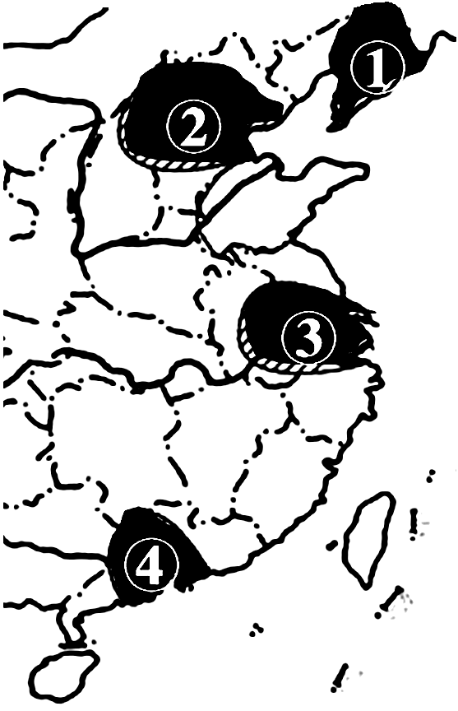
（3）目前我国工业部门类齐全，基础雄厚，规模庞大，已经成为世界制造业大国，钢铁、汽车、化肥、水泥、煤炭产量居世界首位。
（4）我国也是世界最大的货物出口国。
3、我国四大工业基地
工业基地 | 特点 | 工业中心 | 有利条件
①辽中南 | 重工业基地 | 沈阳  大连  鞍山 | 1.丰富的资源（煤、铁、石油）  2.便利的水陆交通
②京津唐 | 北方最大的综合性工业基地 | 北京  天津  唐山 | 1.科技力量雄厚  2.交通发达
③长江三角洲 | 我国最大的综合性工业基地 | 上海  南京  杭州 | 1.科技力量强大  高新技术产业发展的条件  ①地理位置优越，交通便利。  ②地理位置优越，交通便利。  ③工业基础好。  注：发展高新技术产业的决定性因素——科技和人才  2.水陆交通便利
④珠江三角洲 | 以轻工业为主的综合性工业基地 | 广州  深圳  珠海 | 1.临近港澳、东南亚，多侨乡，有利于引进资金、先进技术和管理经验等。  2.交通方便  3.政策优势
4、我国高新技术产业
（1）分布特点：多依附于大中城市 （2）三大聚集区：长江三角洲、珠江三角洲、环渤海地区
（3）中国“光谷”—湖北武汉东湖 （4）中国“硅谷”—北京中关村我国第一个国家级高新技术产业开发区

